Warszawa, 5 czerwca 2019 roku
Programy lojalnościowe B2B oczami uczestników
Aż 9 na 10 uczestników programów lojalnościowych B2B ma o nich dobre zdanie i chętnie bierze w nich udział. Głównym motywatorem zachęcającym do korzystania z konkretnego programu są nagrody oraz możliwość podjęcia wyzwania w codziennej pracy. Takie wnioski płyną
z pierwszej edycji ogólnopolskiego badania „Kompas lojalności w B2B. Oczekiwania uczestników a rzeczywistość” przeprowadzonego przez IRCenter na zlecenie Sodexo Benefits and Rewards Services Polska.

Bazując na wynikach tego badania można jasno stwierdzić, że marketerzy planując czy prowadząc program lojalnościowy skierowany do partnerów handlowych, dystrybutorów czy hurtowników – czyli lojalizujący (motywujący) siły sprzedaży w kanale B2B – powinni skupić się przede wszystkich na trzech kluczowych kwestiach:
- Zaoferować atrakcyjny katalog nagród – dla niemal 40% respondentów nagroda to główny wabik, który zachęca do udziału w programie lojalnościowym. Uczestnicy wiedzą, że za swoją lojalność, mogą oczekiwać od organizatora konkretnej i atrakcyjnej gratyfikacji. Dlatego przywiązują dużą wagę do korzyści, jakie może przynieść im udział w projekcie i zwracają szczególną uwagę na atrakcyjność katalogu nagród – czyli rozbudowanego zestawu ofert, produktów czy usług, który umożliwi uczestnikom wybór, tej najbardziej odpowiedniej i pożądanej przez nich nagrody;
- Zbudować program, który jednocześnie wspiera i bawi uczestników – co trzeci uczestnik traktuje program lojalnościowy jako podjęcie wyzwania w codziennej pracy. Z kolei dla 29% jest formą zabawy i stanowi urozmaicenie w pracy. Jeśli dodamy do tego fakt, że 29% respondentów buduje za pośrednictwem programu pozytywne relacje z kontrahentami i podnosi profesjonalizm świadczonych usług to otrzymujemy jasną wskazówkę, że skuteczny program powinien angażować uczestników, wspierać ich w codziennej pracy, a jednocześnie stanowić miłą odskocznię od obowiązków;
- Zaangażować osoby decydujące o przystąpieniu do programu – według badania osoby zarówno czynnie uczestniczące w programie, jak i decydujące o dołączeniu do niego, znacznie wyżej oceniają takie akcje. W tej grupie aż jedna trzecia badanych ocenia zdecydowanie dobrze program lojalnościowy, podczas gdy w grupie osób, które tylko decydują o dołączeniu do projektu ten odsetek wynosi 13%.
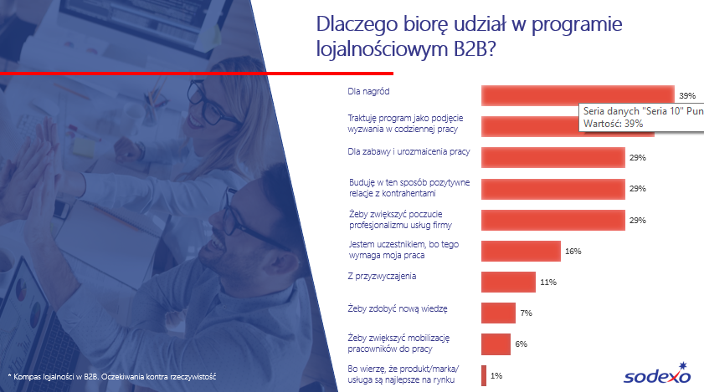

„Walkę o klienta w B2B wygrywają najlepsze programy. Jednak bez gruntownej wiedzy o preferencjach, zachowaniach, potrzebach i oczekiwaniach uczestników takich programów, trudno jest zbudować mechanikę czy atrakcyjny katalog nagród, które sprawią, że projekt zostanie nie tylko pozytywnie przyjęty przez odbiorców, ale przede wszystkich przyniesie zakładany zwrot z inwestycji. Dlatego zdecydowaliśmy się na przeprowadzenie pierwszego tego typu badania na uczestnikach programów lojalnościowych B2B w Polsce. Chcemy, by wnioski z niego płynące stały się dla marketerów swoistym kompasem wskazującym odpowiedni kierunek projektowania i prowadzenia takich projektów” – powiedziała Justyna Klimuk Incentive & Recognition Product Portfolio Manager w Sodexo Benefits and Rewards Services Polska.

Badanie „Kompas lojalności w B2B. Oczekiwania uczestników a rzeczywistość” zostało zrealizowane w pierwszym kwartale 2019 roku przez niezależną agencję badawczą IRCenter
na zlecenie Sodexo Benefits and Rewards Services Polska. Wzięło w nim udział 300 uczestników programów lojalnościowych z branż FMCG, budowlanej, motoryzacyjnej, elektronicznej oraz OTC.

Kontakt:
Marta Zagożdżon, tel. +48 605 073 929, e-mail: m.zagozdzon@contrust.pl

Sodexo Benefits and Rewards Services Polska
Sodexo Benefits and Rewards Services jest liderem polskiego rynku świadczeń pozapłacowych, na którym działa od 20 lat,
a także ekspertem w zakresie programów motywacyjnych oraz zarządzania efektywnością. Doradza w obszarze tworzenia trwałych relacji pracodawcy z pracownikami oraz w zakresie budowania lojalności partnerów biznesowych i klientów. Wieloletnie doświadczenie firmy pokazuje, iż kompleksowe usługi motywacyjne pozytywnie wpływają na wydajność organizacji. Z oferty Sodexo Benefits and Rewards Services w Polsce skorzystało już 43 tysiące klientów i ponad 3,5 miliona użytkowników. Na polskim rynku firma Sodexo otrzymała m.in. tytuł Business Superbrands oraz nagrodę Złota Jakość Roku. W 2016 roku firma Aon Hewitt, światowy lider w doradztwie i rozwiązaniach outsourcingowych w obszarze zarządzania kapitałem ludzkim, po raz kolejny doceniła działania Sodexo Benefits and Rewards Services w Polsce, przyznając firmie certyfikat Aon Hewitt Best Employer™ na poziomie międzynarodowym i krajowym.

Grupa Sodexo
Grupa Sodexo, światowy lider w zakresie usług poprawiających Jakość Życia, od chwili założenia firmy przez Pierre’a Bellona w 1966 roku, jest strategicznym partnerem dla firm i instytucji, które kładą nacisk na efektywność, lojalność i dobre samopoczucie pracowników oraz partnerów biznesowych. Z wielką pasją 425 000 pracowników Sodexo w 80 krajach projektuje, zarządza i dostarcza kompleksowe usługi w zakresie obsługi nieruchomości (Sodexo On-site Services) oraz
w zakresie motywacji (Sodexo Benefits and Rewards Services), obsługując każdego dnia 75 milionów konsumentów na całym świecie.

Sodexo w liczbach (dane za 2018 rok)  Grupa Sodexo na świecie  20,4 miliardów euro skonsolidowanego dochodu  460 000 pracowników  19. pozycja na liście największych pracodawców  na świecie  72 kraje  100 milionów konsumentów dziennie | Sodexo On-site Services w Polsce  5 200 000 m² obsługiwanej powierzchni  2 250 obsługiwanych mniejszych jednostek  2 200 zatrudnionych pracowników  400 Klientów  250 obsługiwanych nieruchomości  70 restauracji  Sodexo Benefits and Rewards Services w Polsce  43 000 Klientów  3 500 000 użytkowników naszych rozwiązań  50 000 współpracujących punktów usługowo-handlowych

